宣城市公共资源交易系统
土地竞买人操作手册

目 录
一、 公共模块概述 3
1.1登陆交易平台 3
1.2快捷菜单 5
二、 竞买人报名 5
2.1网上报名 5
2.2挂牌报价 6

公共模块概述

1.1登陆交易平台
1、打开宣城市公共资源交易服务网http://ggzyjy.xuancheng.gov.cn/xcspfront/，如下图：
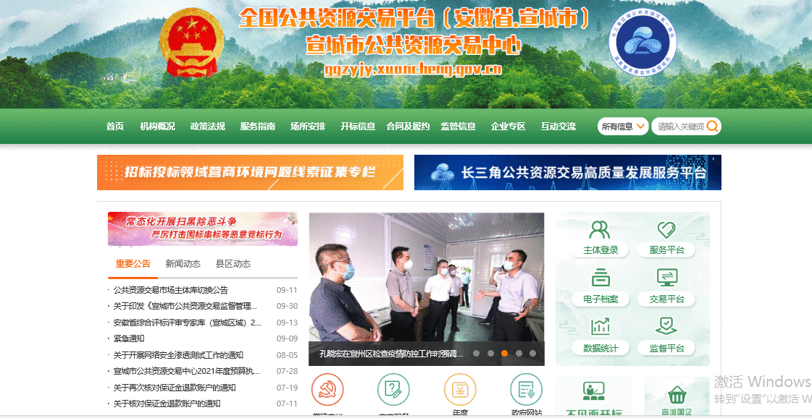

2、点击【主体登录-参与交易】，选择新版平台入口进入，选择土地账号登录。
（1）已经注册账户直接输入用户名密码进行登录。
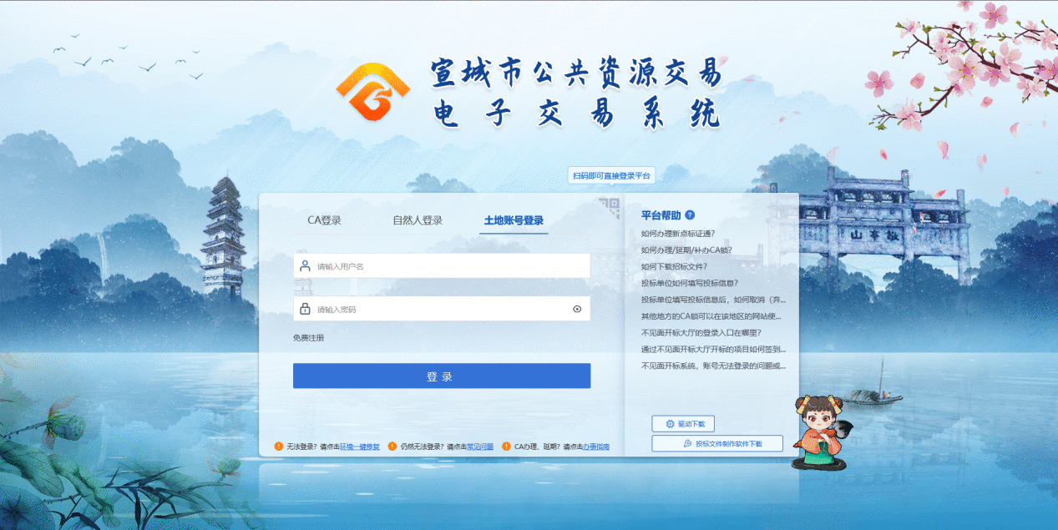

- 点击免费注册，按照提示输入对应数据。（如果提示当前单位已注册，请使用用户名（组织机构代码，默认密码“123456”进行登录））
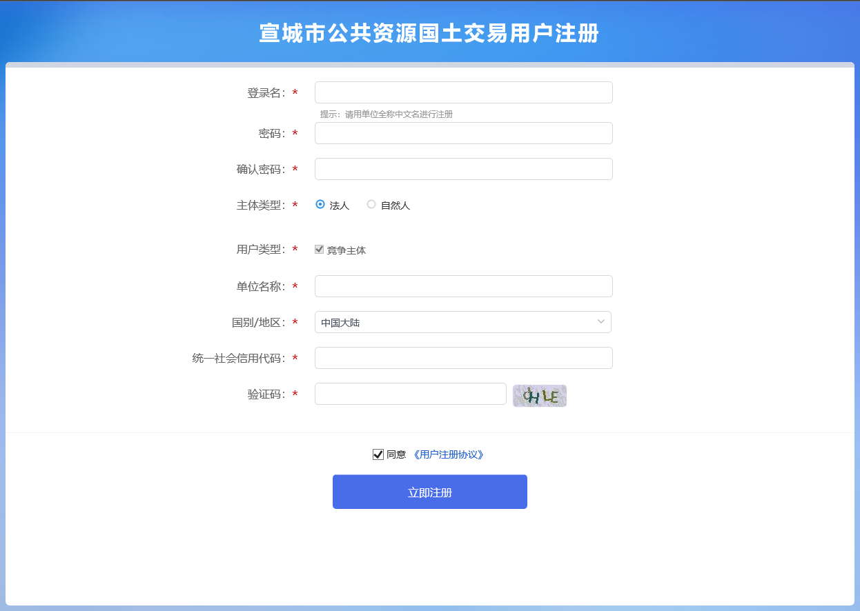
3、登录成功可进入交易系统，页面如下图：
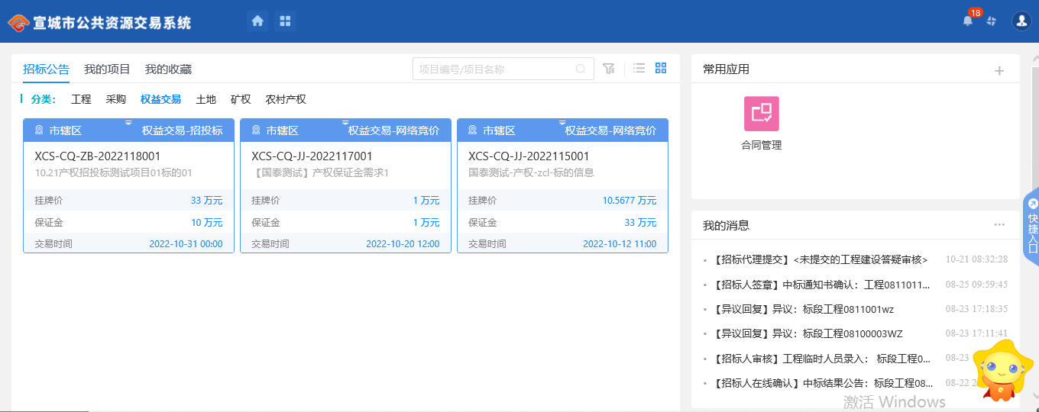

4、项目列表也可换城列表形式展示。如下图：
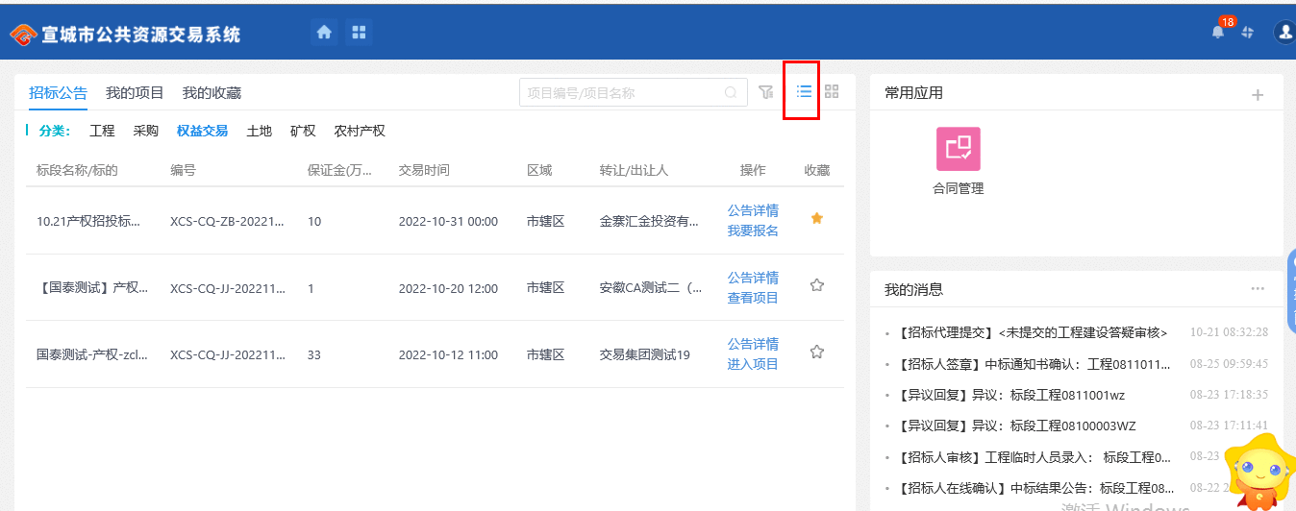

1.2快捷菜单
1、我的中标：可查看到中标的项目信息。如下图：
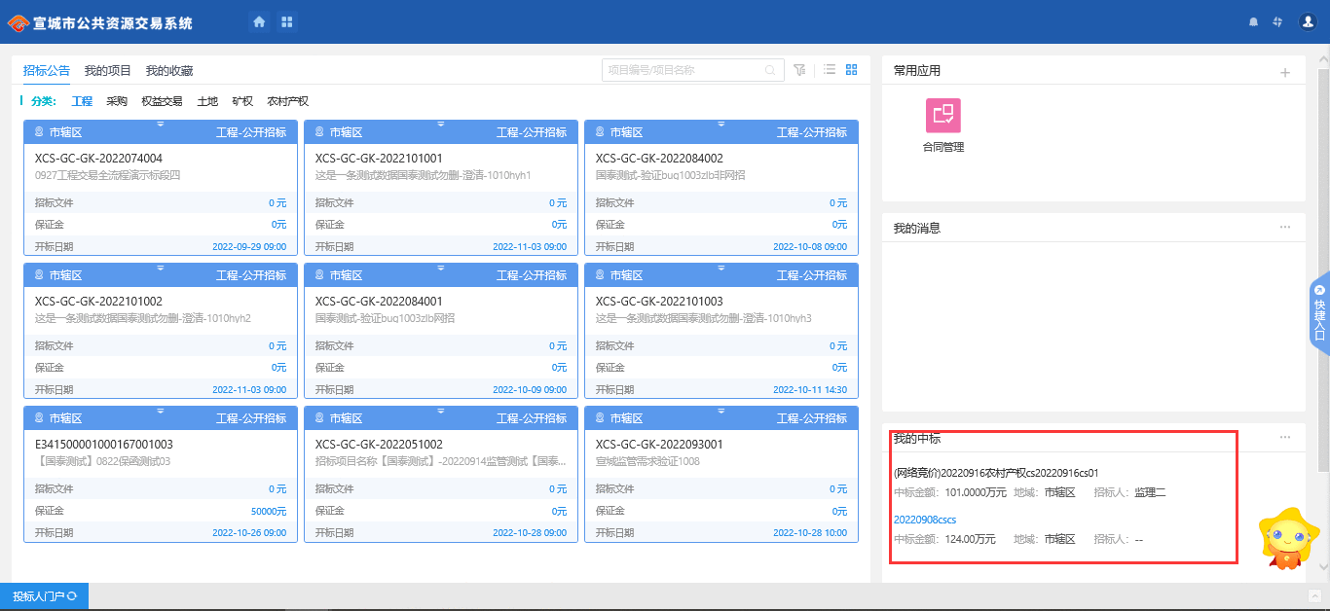

竞买人报名

2.1网上报名
1、选中对应的项目或右上角搜索项目的编号/名称，可查看到对应的项目。如下图：
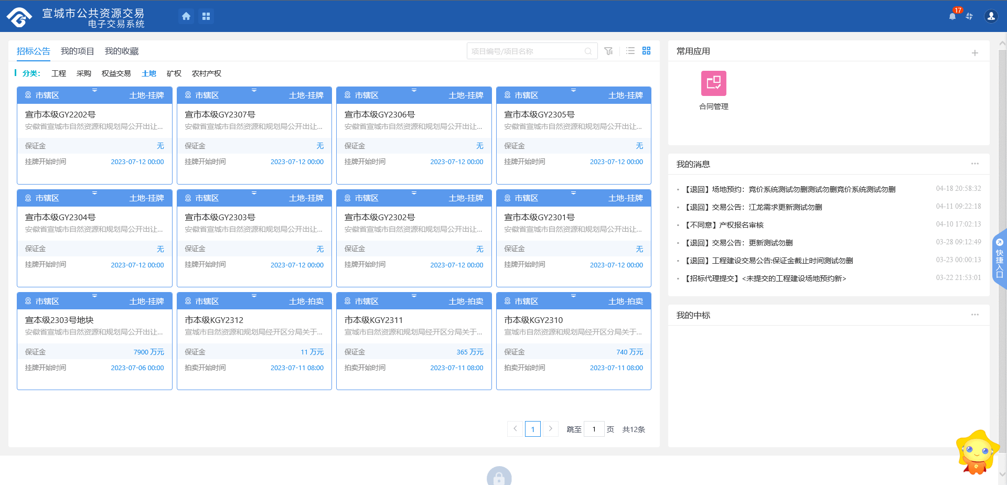

2、点击我要报名，可跳转至报名详情页面。按照页面提示上传所需文件，等待审核反馈。如下图：
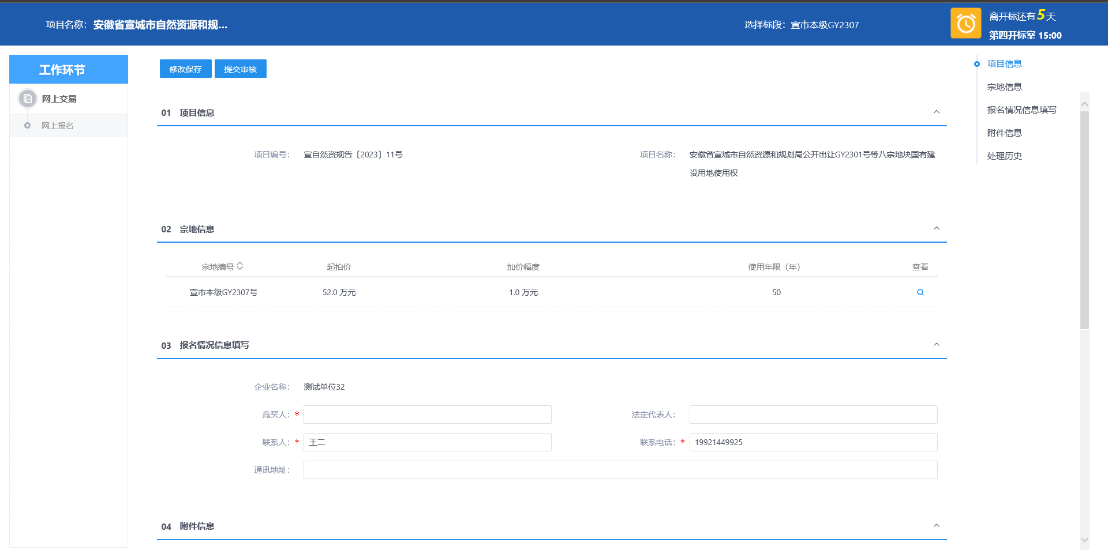

2.2挂牌报价
- 点击挂牌报价，点击新增挂牌报价。如下图：
前置条件：1、报名审核通过；
2、当前宗地已经转为挂牌流程；
3、仅支持在挂牌期间内进行网站报价。
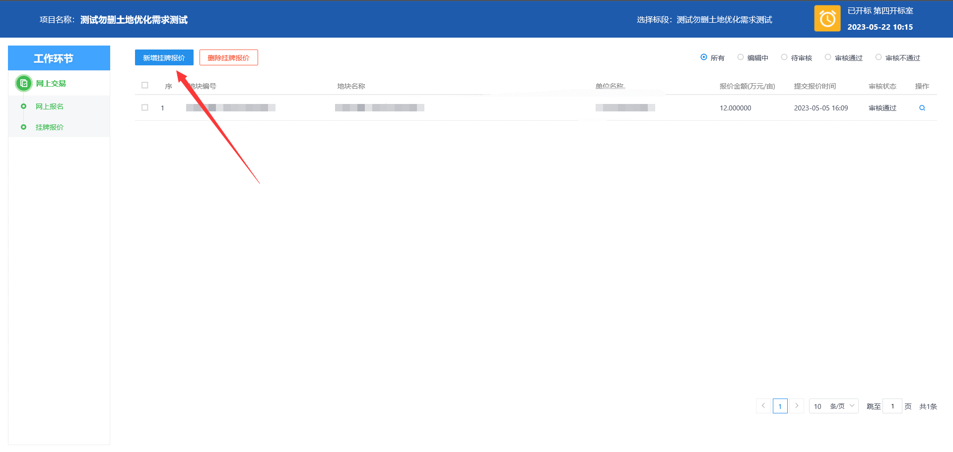

2、根据提示输入所需挂牌报价，点击提交按钮，等待审核通过即可。如下图：

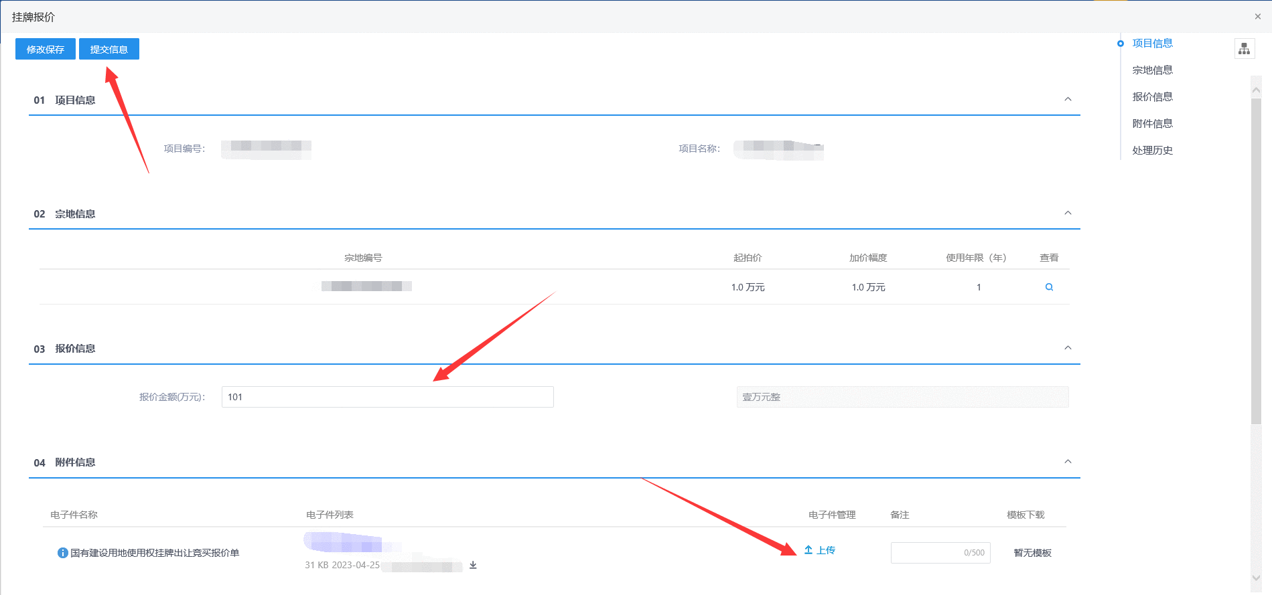

3、审核通过的挂牌报价可在网站自行进行查看（页面地址：https://ggzyjy.xuancheng.gov.cn/xcspfront/gtzy/018001/projectBuild.html）。如下图：
